

**Grupo N° 6**

**Integrantes**

* Wendy Córdova
* Paola De La Cruz
* Roberto Jacome
* Renato Rivera
* Jessica Yandún.

**Tutor**

Ing. Carlos Pillajo

**Proyecto Primer Parcial**

**Departamento de Ciencias de la Computación (DCCO)**

**Ingeniería en Tecnologías de la Información**

**Metodología de Desarrollo de aplicaciones web NRC 10522**

Dghjk

**Pruebas realizadas**

Para probar la funcionalidad de las características de la primera Actividad realizaremos las siguientes pruebas.

Nuestra web se muestra a continuación

**Figura 1. Lista de ventas**

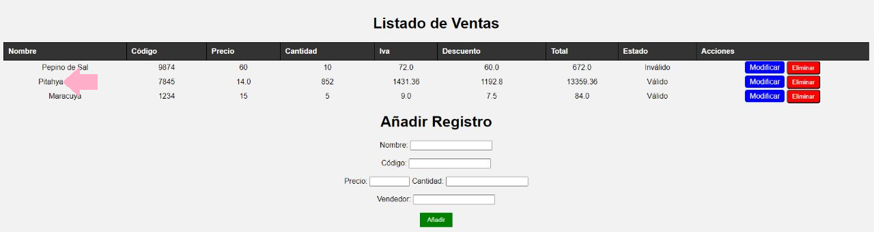Fuente: Creación Propia

En la misma podemos modificar los datos

Como por ejemplo en la figura 2 realizaremos la modificación del producto pitahaya para ello damos clic en modificar en la fila correspondiente como se muestra a continuación:

**Figura 2. Modificar venta**

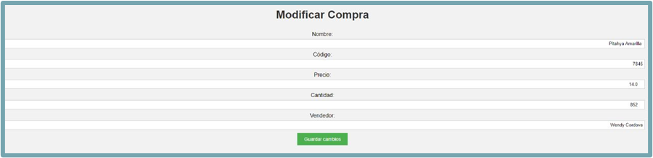Fuente: Creación Propia

Luego de haber ingresado los datos a modificar procedemos a guardar los cambios para así obtener el siguiente resultado:

**Figura 3. Modificación nombre del producto pitahaya por pitahaya amarilla**

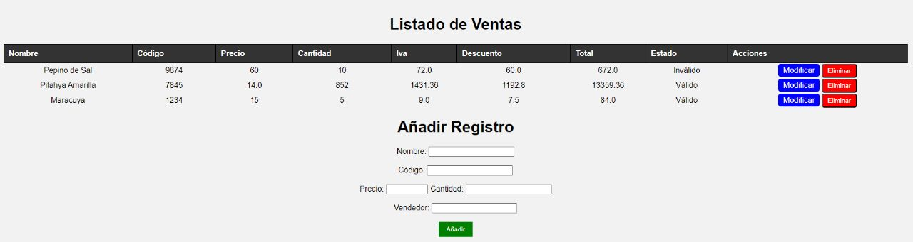Como podemos observar en la figura 3 hemos cambiado el nombre pitahaya por pitahaya amarilla.

A su vez también podemos añadir registros nuevos en este caso añadiremos el producto banana, llenando todos los campos solicitados y damos clic en añadir:

Figura 4. Añadir registros nuevos

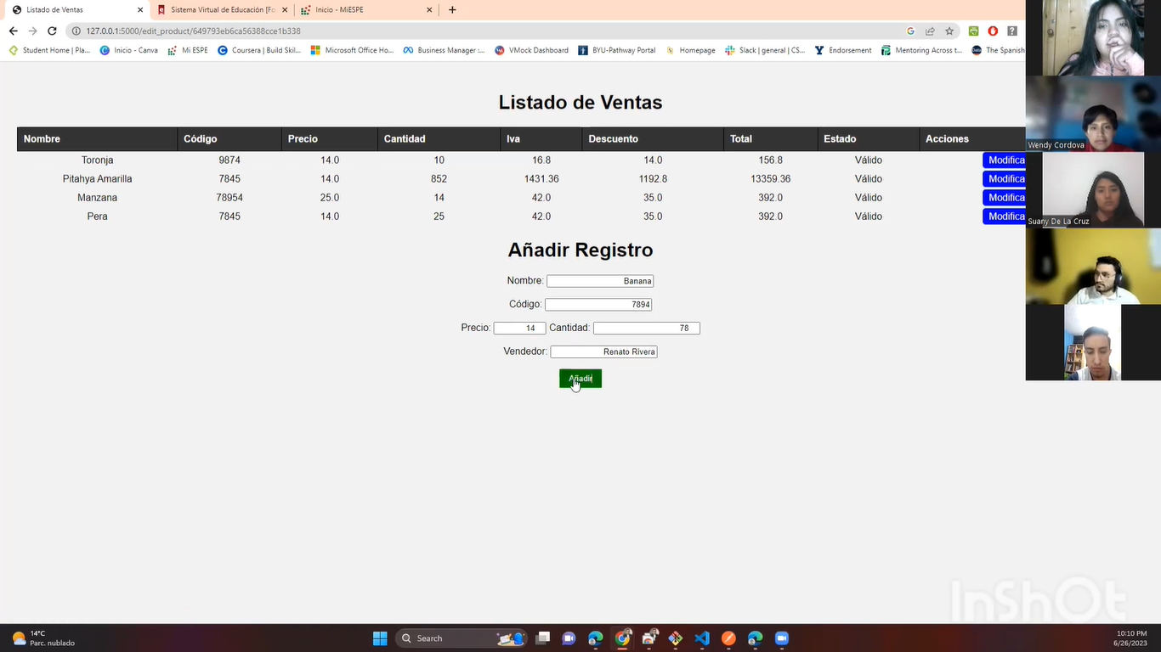

Fuente: Creación Propia

Y como podremos ver a continuación se ha añadido exitosamente el producto banana a nuestro listado de ventas.

Figura 5. Producto banana añadido

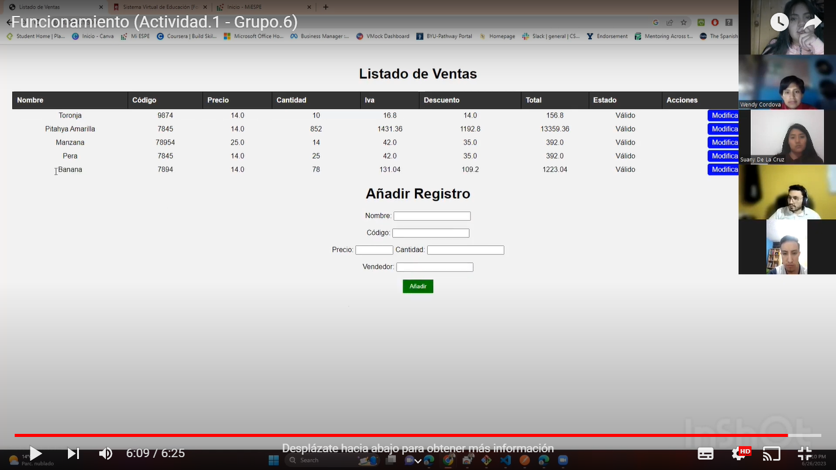

Fuente: Creación Propia

Si por error o por no proceder la venta se desea eliminar los datos también lo podemos realizar para este caso tomaremos como ejemplo la fila del producto pera y daremos click en eliminar.

**Figura 6. Eliminar fila Pera**

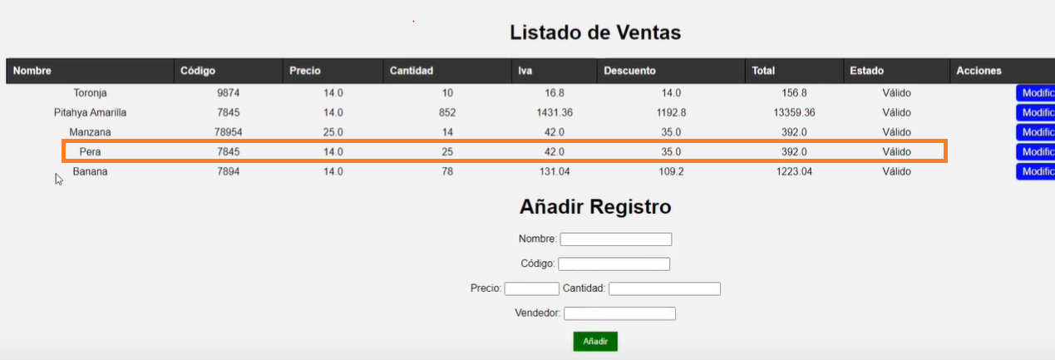

Fuente: Creación Propia

Como podemos apreciar en la siguiente figura vemos que el registro de pera se ha borrado con éxito.

**Figura 7. Eliminación exitosa del registro pera**

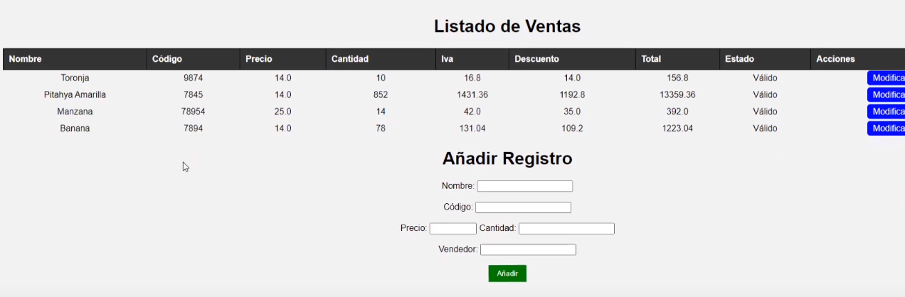

Fuente: Creación Propia